1首先，请在网站首页的右侧找到登陆，点击登录
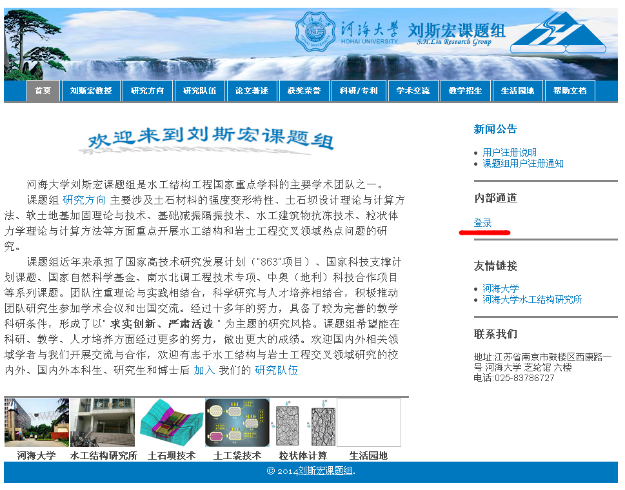
2然后输入上次注册所用的用户名和密码进入。如果有遗忘密码的话，请联系 siyuanxuhhu@gmail.com 重置密码。
3 进入后台后，将鼠标放到“撰写”标签上，不要点击，在下拉菜单里面点选“撰写文章”
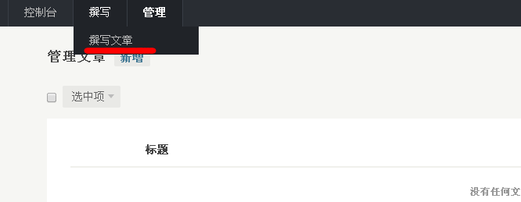
4现在我们要开始编写个人主页了，
由于我不会编写网站安全程序（这个比较难学，学这个的话我就真的转专业了），而上传文件是需要服务器的io权限的，所以我只好用比较笨的方法来实现附件的上传，这里需要写一行代码，我会在下面附上，大家只要复制粘贴就行。请大家谅解。
4.1：首先上传你的头像，文件格式jpg或者png都可以，尽量清晰一点，尺寸大小可以在编辑器里面调整。在编辑器的右面点击附件栏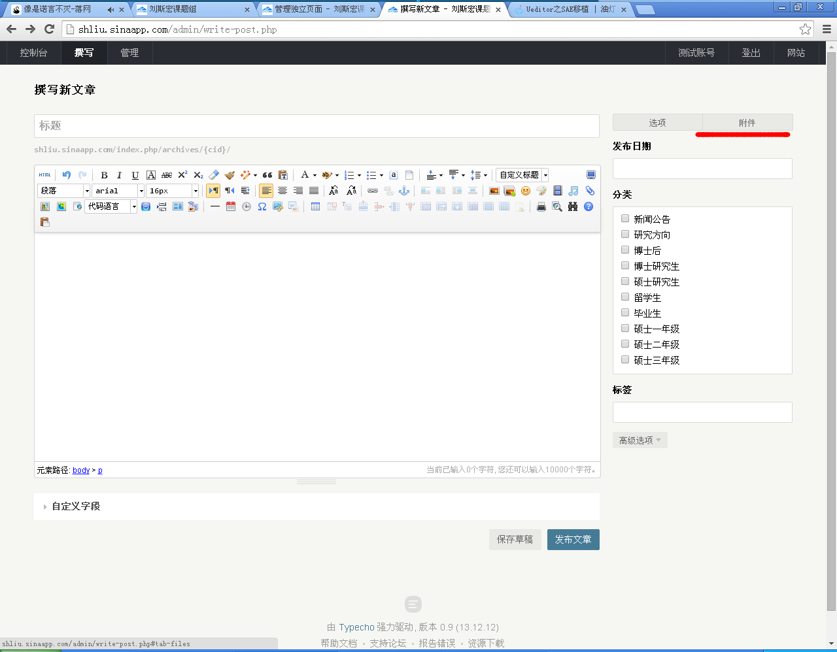
4.2：然后点击选择文件上传，选取你的头像上传。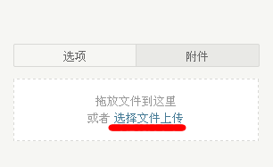
4.3：上传成功后，下面会出现你的文件名。这时点击红线部分的那个铅笔形状的东西
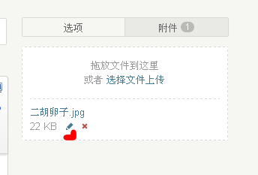

4.4：点击后便进入文件的编辑页面，这里有文件的绝对地址。把他复制下来，等下要用。
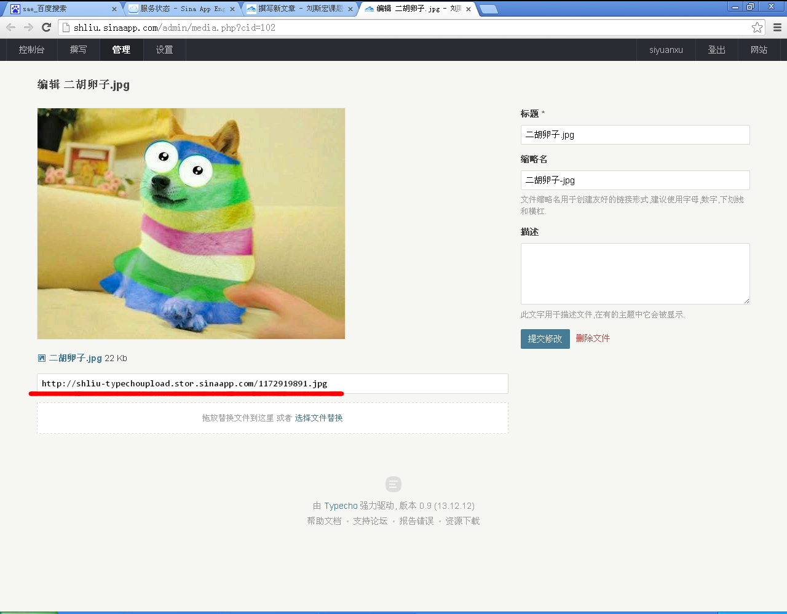
4.5：然后回到刚才的编辑器页面，点击左上角的html进入代码编辑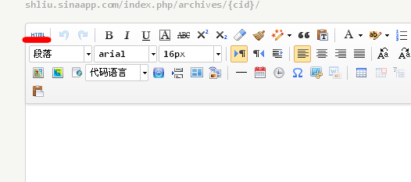
4.6：代码编辑页如下，p是段落标识，br是分段符号。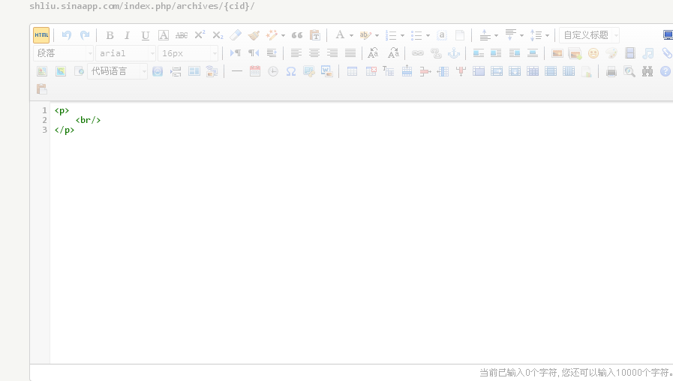
4.7：在</br>后另起一行，将这段代码输入进去<img src=””>这是一个图片标识，然后把刚才的那个图片地址复制到两个引号中间，这样我们就安全的插入了一个图片
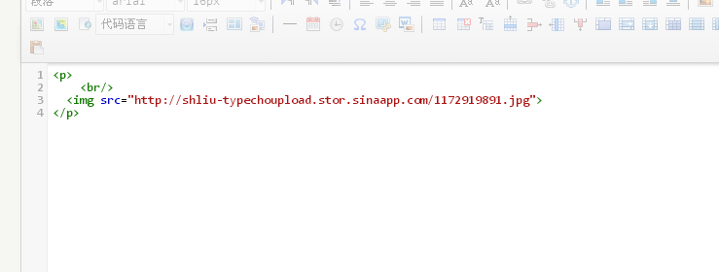

4.8：再次点击左上角的html标志，我们就可以看到刚刚插入的图片了。
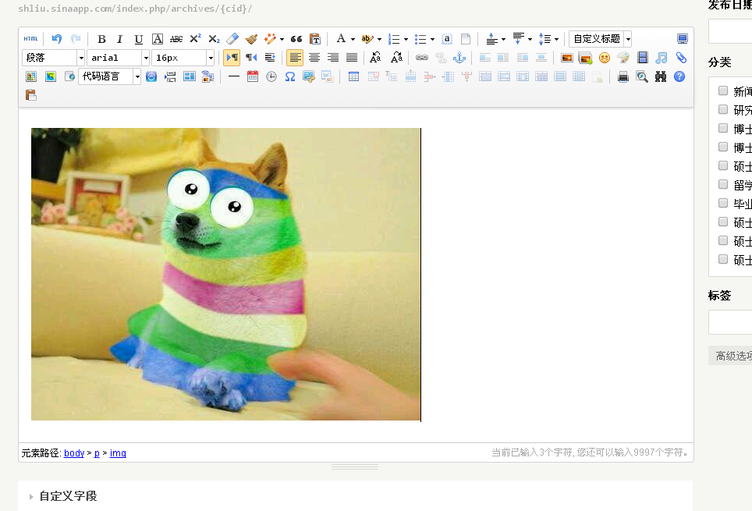
4.9：然后点击图片会出来类似于word中的那种边框，拖动边框便可以改变大小。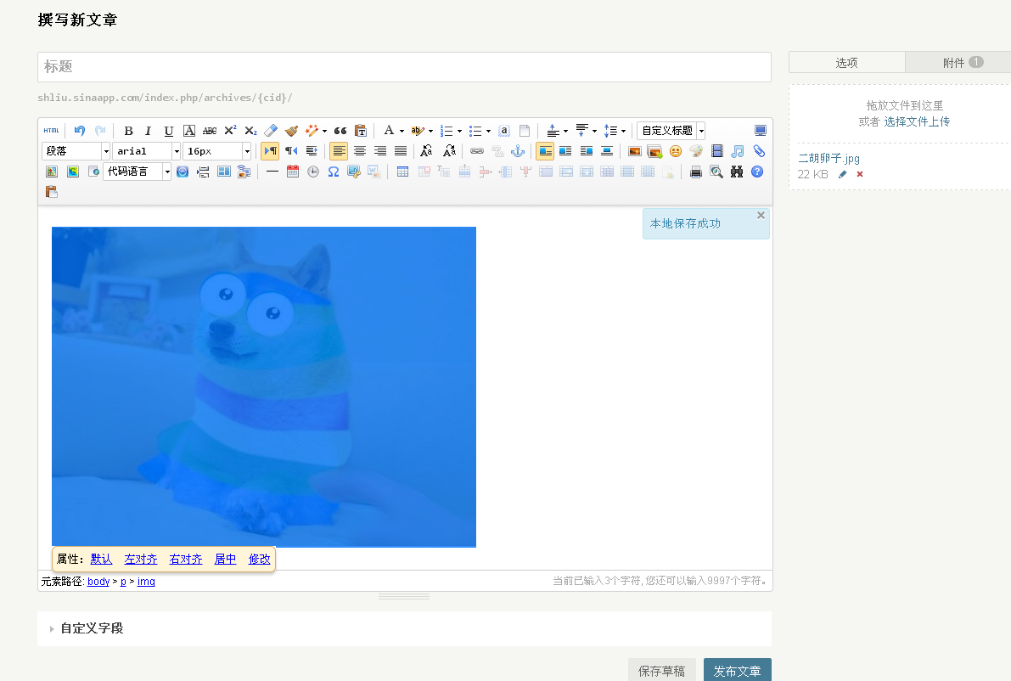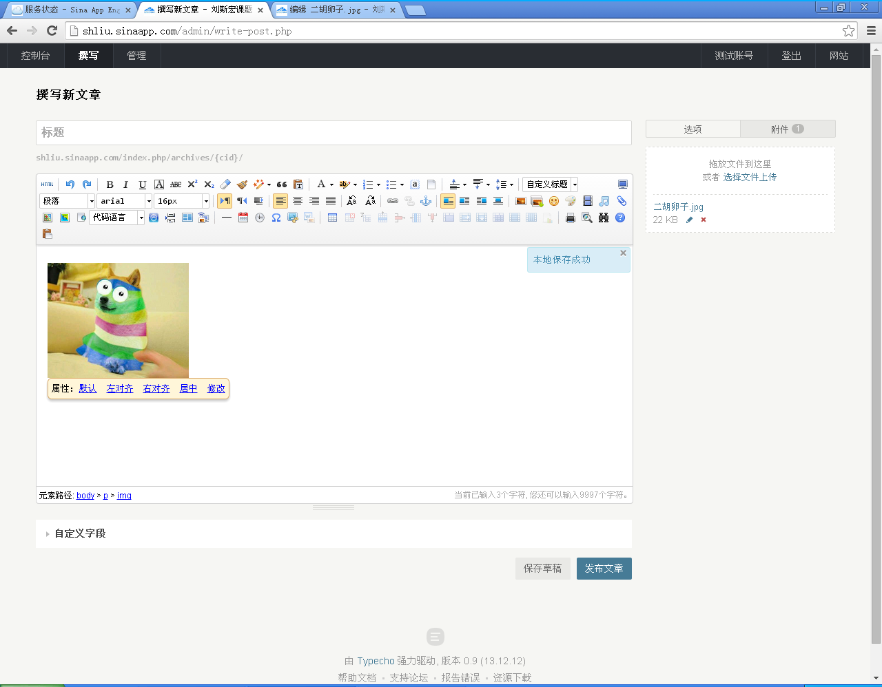

4.10：然后就可以编辑内容了，这个编辑器功能和word很类似，就不详细介绍了。内容大家自由编辑吧，不过，姓名，教育经历，个人爱好，这些东西必须要有。
写完之后，要点选自己右侧所属的分类，点击右侧选项和附件那里的选项，就可以看到有不同的分类。
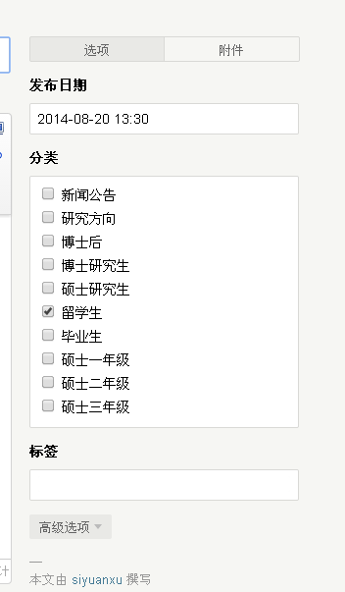
最后，希望统一下格式。字体用微软雅黑，大小为20px。
写完之后点击最下方的发布文章即可。么么哒
谢谢大家的支持。

